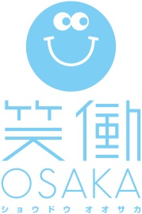
平成２６年度

中環をきれいにする日

昭和60年に始まった「中環をきれいにする日」は今回で29回目。
毎年、たくさんのみなさまにご参加いただき感謝申し上げます。
本年も大阪の交通の大動脈である大阪中央環状線をきれいにして、
おおさか全域へ笑顔を広げていきたいと考えておりますので、
たくさんのみなさまのご参加をお待ち申し上げます。

１．開催日時 平成２６年９月１９日（金曜日）９：００～１２：００
（会場により開始時間は異なります。）
２．実施内容 道路の一斉清掃
３．協賛企業 ９社
４．参加予定者 約2,300人（アドプト活動団体・中環沿道住民及び企業他）

摂津市域
○大阪ﾓﾉﾚｰﾙ摂津駅前
○摂津市来庁者用駐車場
※約１５０名
松原市域
○松原市大塚青少年運動広場
※約２５０名
堺市域
○大泉緑地
※約８００名
【凡例】
○集合場所
※参加予定人数
茨木市・吹田市域
○トヨタカローラ中環茨木店
○イオン茨木
※約１５０名
池田市域
○住吉児童公園
○石橋４丁目第２公園
※約１００名

豊中市域
○千里中央つながりの広場
○刀根山元町北会館
○桜井谷ポンプ場
○豊中市医療保健センター
○関西電力㈱北豊中制御所
※約１５０名

守口市域
○地下鉄大日駅前
※約１５０名

門真市域
○京阪門真市駅前
○桑才新町中環敷地
※約２００名
八尾市・大阪市域
○久宝寺緑地
○大旺鋼球製造前
○トヨタカローラ加美店
※約２５０名

東大阪市域
○東大阪市環境衛生検査Ｃ
○東大阪市休日急病診療所
※約１００名

笑働OSAKAについて
多岐にわたる協働の根源は「笑顔になること」「笑顔にすること」と捉え、協働 する人に感謝を表すことも含めて「笑働」とネーミングし、そのコンセプトをさまざまな人に訴え、ひとり一人の行動の変化を促します。
笑働OSAKA HP：http://www.shoudo-osaka.org/index.html

協賛内容

「中環をきれいにする日」は活動に参加いただくみなさま及びたくさんの企業・団体のみなさまにその趣旨をご賛同いただき、実施しています。
配布グッズ等

【飲料3,040本】

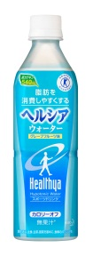
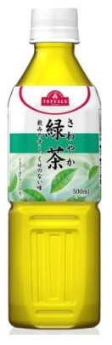
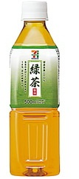
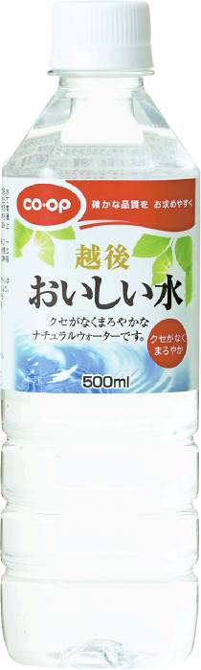

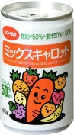

イオンモール株式会社イオン茨木ショッピングセンター（312本）
イオンモール株式会社イオンモール大日(504本)
イトーヨーカドーアリオ八尾店（504本）
大阪いずみ市民生活協同組合（1008本）
大阪よどがわ市民生活協同組合（400本）
花王株式会社（312本）

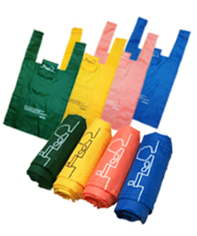

【エコバッグ400枚】
株式会社ローソン

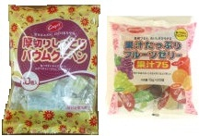
【お菓子 400個】
生活協同組合コープこうべ

【企画等】
株式会社オプスデザイン

本年もたくさんの企業・団体の方から
たくさんのご協賛をいただき、
まことにありがとうございます。


